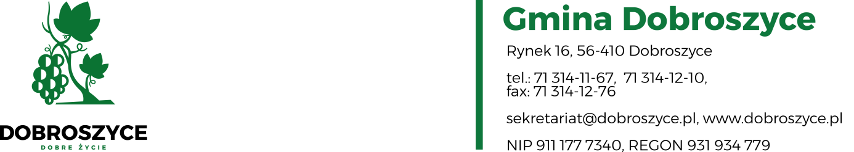

Dobroszyce, 27.02.2026r.
ZP.271.7.2026

Dotyczy: postępowania o udzielenie zamówienia dostawy pn. dostawy pomocy dydaktycznych w ramach projektu pn.: ”Szkoła z pomysłem, FEDS-08.01-IŻ.00-0063/24, realizowanego w ramach programu Fundusze Europejskie dla Dolnego Śląska 2021-2027 współfinansowanego ze środków Europejskiego Funduszu Społecznego Plus", z podziałem na zadania:
ZADANIE 1: Dostawy pomocy dydaktycznych SZKOŁY PODSTAWOWEJ im. Ireny Sendlerowej w Dobroszycach.
ZADANIE 2: Dostawy pomocy dydaktycznych SZKOŁY PODSTAWOWEJ im. Orła Białego w Dobrzeniu.

INFORMACJA Z OTWARCIA OFERT
Działając na podstawie art. 222 ust. 5 ustawy z dnia 11 września 2019 r. Prawo zamówień publicznych (Dz. z 2024 r., poz. 1320 ze zm.), Zamawiający informuje, że w ww. postepowaniu, wpłynęły w terminie następujące oferty:

Nr oferty | Nazwa Wykonawcy | Zadanie nr 1 | Zadanie nr 2
Nr oferty | Nazwa Wykonawcy | Wartość brutto | Wartość brutto
1 | Grupa MAC S.A., ul. Witosa 76, 25-561 Kielce | 32 700,00 PLN | -------
2 | EDU-PARTNER Agnieszka Skierka, ul. Starowiejska 105, 83-307 Kiełpino | 32 600,00 PLN | 1 750,00 PLN
3 | PUH Meritum Adam Kruk, ul. Struga 29, 20-709 Lublin | 32 526,12 PLN | 1 666,65 PLN
4 | Nowa Szkoła Sp. z o.o., ul. POW 25, 90-248 Łódź | 34 449,84 PLN | -------
5 | MATPOL Mateusz Łukasik, Nowosielce 201 | 51 528,00 PLN | 1 993,32 PLN

